大数据接口网站实战项目-day04（HTML+CSS+js+jQuery）

今日目标
1.1完成API详情页banner区域制作
1.2完成API详情页主要内容区域制作
1.3完成API详情页注册区域制作
二、banner区域
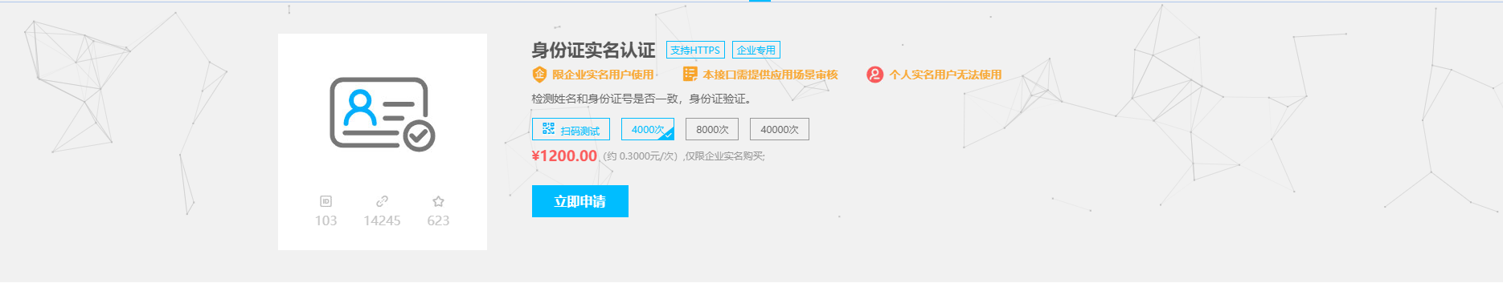
制作要点:
1二维码这里有交互效果：
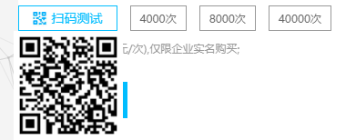
样式：
/* 二维码的大盒子 */
.banner .price-ul .qrcode-box {
position: absolute;
left: -6px;
top: 27px;
font-size: 12px;
color: #181818;
text-align: center;
/* 设置高为0 */
height: 0px;
/* 溢出隐藏 */
overflow:hidden;
/* 过渡效果 */
transition: all 0.3s linear;
}
js:
//二维码
let qrcode = document.querySelector(".qrcode");
// 鼠标移入
qrcode.addEventListener("mouseenter",function(){
let qrcodeBox = this.lastElementChild; //找到装二维码的盒子
qrcodeBox.style.height="150px";
})
//鼠标移出
qrcode.addEventListener("mouseleave",function(){
let qrcodeBox = this.lastElementChild; //找到装二维码的盒子
qrcodeBox.style.height="0px";
})

2 价格
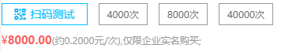
这里的数据要动态生成
// 价格区域
//准备模拟 数据
let data = [
{ count: 4000, price: 1200, unitPrice: 0.3000 },
{ count: 8000, price: 2000, unitPrice: 0.2500 },
{ count: 40000, price: 8000, unitPrice: 0.2000 }

]
//获取元素
let priceUl = document.querySelector(".price-ul");
let totalPrice = document.querySelector("#totalPrice");
let unitPrice = document.querySelector("#unitPrice");

// 根据数据创建标签
for (let i = 0; i < data.length; i++) {
// 不要这样写，会把第一个li（二维码）的事件弄没了。
// priceUl.innerHTML += `
// <li class="pirce-li fl">
// ${data[i].count}次
// </li>
// `
let newLi = document.createElement("li");
newLi.innerHTML = `
${data[i].count}次
`
newLi.setAttribute("class","pirce-li fl");
priceUl.appendChild(newLi)
}

let lis = document.querySelectorAll(".pirce-li");
//给以上标签添加事件
// console.log(lis);
for (let i = 0; i < lis.length; i++) {
lis[i].addEventListener("click", function () {
// 显示对应的价格
totalPrice.innerHTML = data[i].price.toFixed(2);
//显示对应的单价
unitPrice.innerHTML = data[i].unitPrice.toFixed(4)
})
}

三、主要内容区域
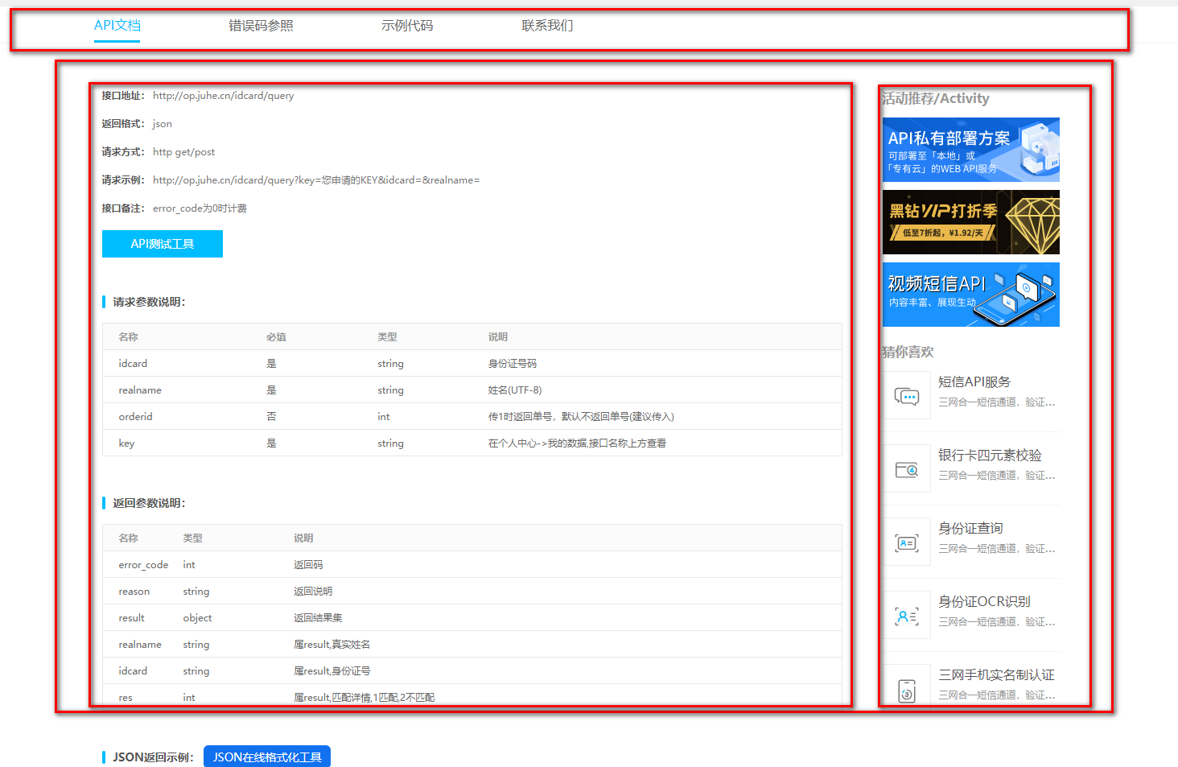
制作要点：
1 整个区域分为上下结构，下面分为左右结构。
2 当上边区域标题点击时，下边区域左边内容会发生切换，也就是有个选项卡的交互操作。
交互页面如下：
1 API文档
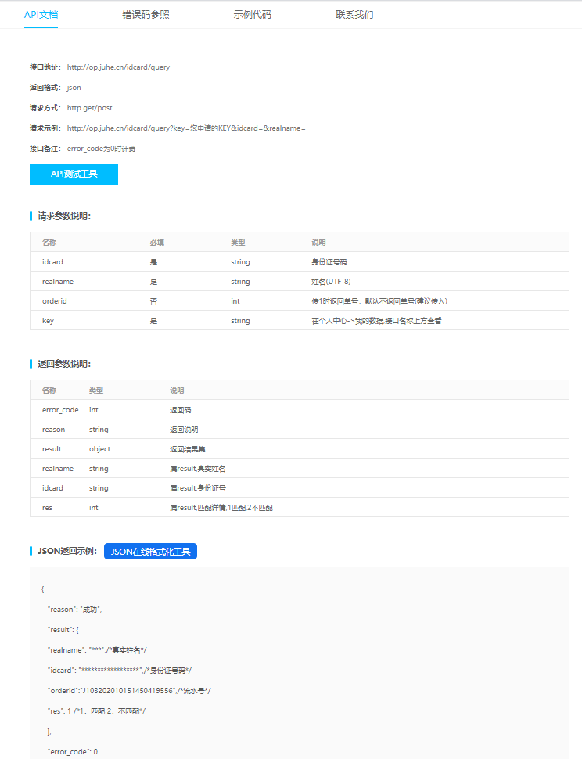
2 错误码参照

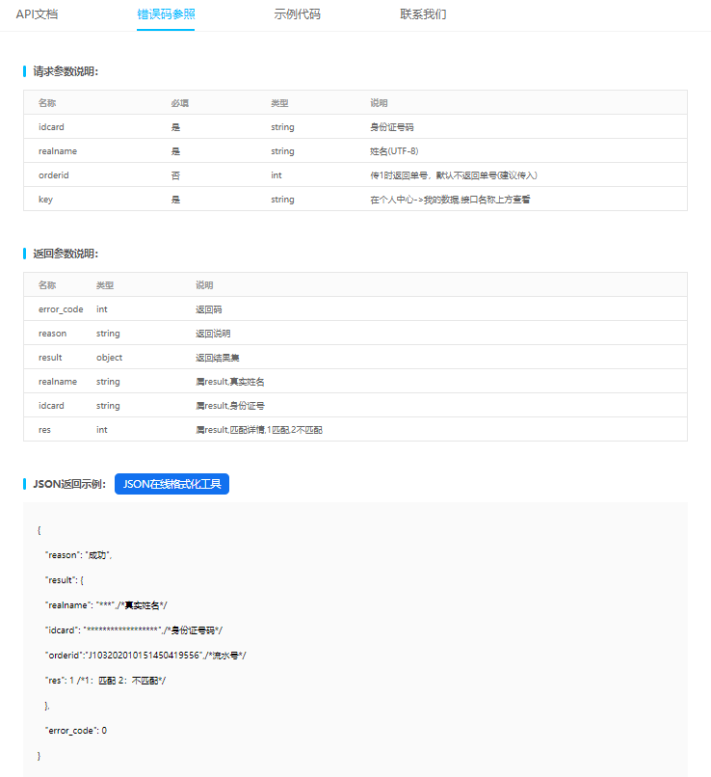
3 示例代码
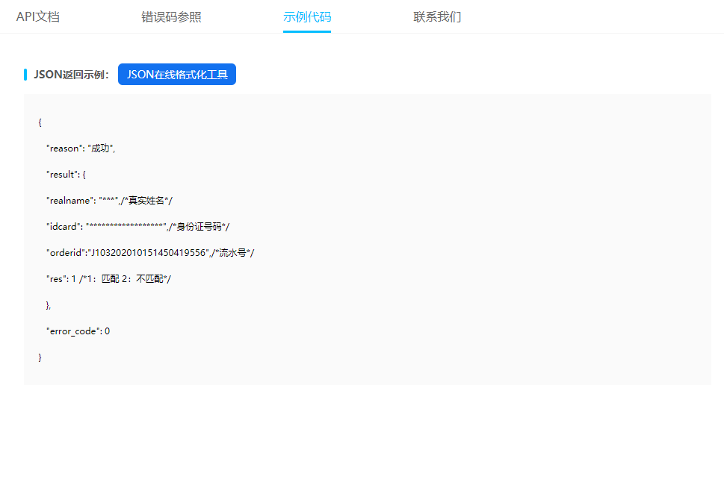
4 联系我们
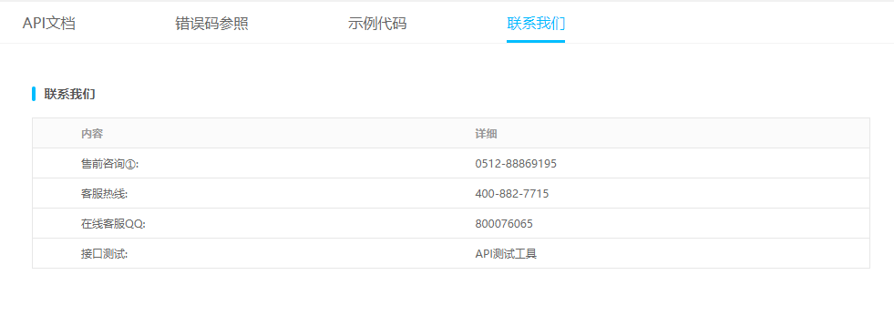

四、注册区域

